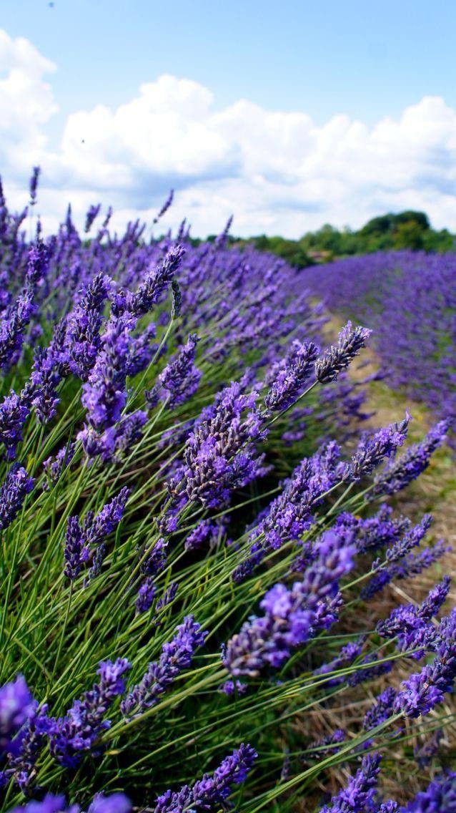

АБАШЕВСКИЙ ВЕСТНИК

**2023**

Власова В.Ю.

Администрация сельского поселения Абашево

14.09.2023

## ВЕСТИ СЕЛЬСКОГО ПОСЕЛЕНИЯ АБАШЕВО

## МУНИЦИПАЛЬНОГО РАЙОНА ХВОРОСТЯНСКИЙ

## САМАРСКОЙ ОБЛАСТИ

## Официальное опубликование

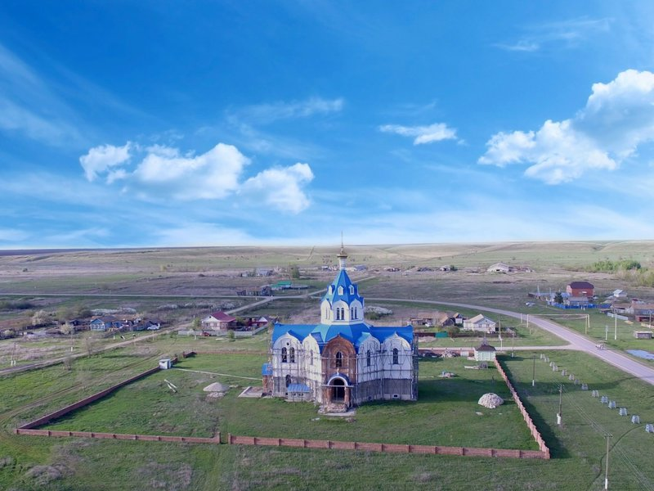

**сайт:** [**http://asp-abashevo.ru/**](http://asp-abashevo.ru/)

**вконтакте:** [**https://vk.com/club210700006**](https://vk.com/club210700006)

**e-mail:** [**asp.abashevo@hvorostyanka.ru**](mailto:asp.abashevo@hvorostyanka.ru)

**телефон: 8 (846-77) 9-55-89**

**Заключение о результатах публичных слушаний   
в сельском поселении Абашево муниципального района Хворостянский Самарской области по проекту решения   
Собрания представителей сельского поселения Абашево муниципального района Хворостянский Самарской области   
«О внесении изменений в Правила благоустройства территории сельского поселения Абашево муниципального района Хворостянский Самарской области»**

1. Дата оформления заключения о результатах публичных слушаний —12.09.2023.

2. Наименование проекта, рассмотренного на публичных слушаниях - проект решения Собрания представителей сельского поселения Абашево муниципального района Хворостянский Самарской области «О внесении изменений в Правила благоустройства территории сельского поселения Абашево муниципального района Хворостянский Самарской области» (далее — Проект решения).

3. Основание проведения публичных слушаний – постановление Главы сельского поселения Абашево муниципального района Хворостянский Самарской области от 10.08.2023 № 19 «О проведении публичных слушаний по проекту решения Собрания представителей сельского поселения Абашево муниципального района Хворостянский Самарской области «О внесении изменений в Правила благоустройства территории сельского поселения Абашево муниципального района Хворостянский Самарской области»» и оповещение о начале публичных слушаний, опубликованные в газете «Абашевский Вестник» от 11.08.2023 № 12.

4. Срок проведения публичных слушаний – с 11.08.2023 по 14.09.2023.

5. Сведения о количестве участников публичных слушаний, которые приняли участие публичных слушаниях – 11 человек. Внесли свои предложения и замечания по проекту - 1 участник.

6. Реквизиты протокола публичных слушаний, на основании которого подготовлено заключение о результатах публичных слушаний — б/н от 12.09.2023.

7. Содержание внесенных предложений и замечаний участников публичных слушаний*.*

|  |  |  |
| --- | --- | --- |
| №  п/п | Содержание внесенных предложений и замечаний | Аргументированные рекомендации организатора публичных слушаний о целесообразности или нецелесообразности учета внесенных предложений и замечаний |
| Предложения и замечания граждан, являющихся участниками публичных слушаний и постоянно проживающих на территории, в пределах которой проводятся публичные слушания | | | |
| 1. | В целях учета пунктов 6.2.11, 6.2.14, 6.2.16 и 7.3.13 строительных норм и правил СНиП 12-03-2001 «Безопасность труда в строительстве. Часть 1. Общие требования», принятых Постановлением Госстроя РФ от 23.07.2001 № 80, предлагаю в пункте 1.4 Проекта решения пункт 8.15 (изложенный в редакции, опубликованной в газете) Правил благоустройства территории сельского поселения Абашево муниципального района Хворостянский Самарской области, утвержденных решением Собрания представителей сельского поселения Абашево муниципального района Хворостянский Самарской области от 28.04.2020 № 93/88, дополнить условиями о том, что лицо, осуществляющее работы, обязано:  - обеспечить освещение строительных площадок, участков работ и рабочих мест, проездов и подходов к ним в темное время суток в соответствии с требованиями государственных стандартов;  - обеспечить, чтобы колодцы, шурфы и другие выемки были закрыты крышками, щитами или ограждены. В темное время суток указанные ограждения должны быть освещены электрическими сигнальными лампочками напряжением не выше 42 В;  - оградить рабочие места и проходы к ним, расположенные на перекрытиях, покрытиях на высоте более 1,3 м и на расстоянии менее 2 м от границы перепада по высоте, защитными или страховочными ограждениями, а при расстоянии более 2 м - сигнальными ограждениями, соответствующими требованиям государственных стандартов;  - оборудовать бункеры-накопители площадками для обслуживания, которые должны иметь, высоту от настила до конструктивных элементов помещения не менее 2 м, ширину не менее 1 м и ограждения по периметру высотой не менее 1,1 м. | Внесенное предложение соответствует положениям законодательства Российской Федерации.  Предлагается дополнить Правила благоустройства территории сельского поселения Абашево муниципального района Хворостянский Самарской области, утвержденные решением Собрания представителей сельского поселения Абашево муниципального района Хворостянский Самарской области от 28.04.2020 № 93/88, условиями о том, что лицо, осуществляющее работы, обязано:  - обеспечить освещение строительных площадок, участков работ и рабочих мест, проездов и подходов к ним в темное время суток в соответствии с требованиями государственных стандартов;  - обеспечить, чтобы колодцы, шурфы и другие выемки были закрыты крышками, щитами или ограждены. В темное время суток указанные ограждения должны быть освещены электрическими сигнальными лампочками напряжением не выше 42 В;  - оградить рабочие места и проходы к ним, расположенные на перекрытиях, покрытиях на высоте более 1,3 м и на расстоянии менее 2 м от границы перепада по высоте, защитными или страховочными ограждениями, а при расстоянии более 2 м - сигнальными ограждениями, соответствующими требованиям государственных стандартов;  - оборудовать бункеры-накопители площадками для обслуживания, которые должны иметь, высоту от настила до конструктивных элементов помещения не менее 2 м, ширину не менее 1 м и ограждения по периметру высотой не менее 1,1 м.  Таким образом, рекомендуется учесть предложение, поступившее в ходе публичных слушаний. |
| Предложения и замечания иных участников публичных слушаний | | | |
|  | не поступали | отсутствуют |

8. Выводы организатора публичных слушаний по результатам публичных слушаний: принять Проект решения, рассмотренный на публичных слушаниях, с учетом предложения, указанного в пункте 7 настоящего заключения.



Глава

сельского поселения Абашево

муниципального района

Хворостянский Самарской области Г.А. Шабавнина